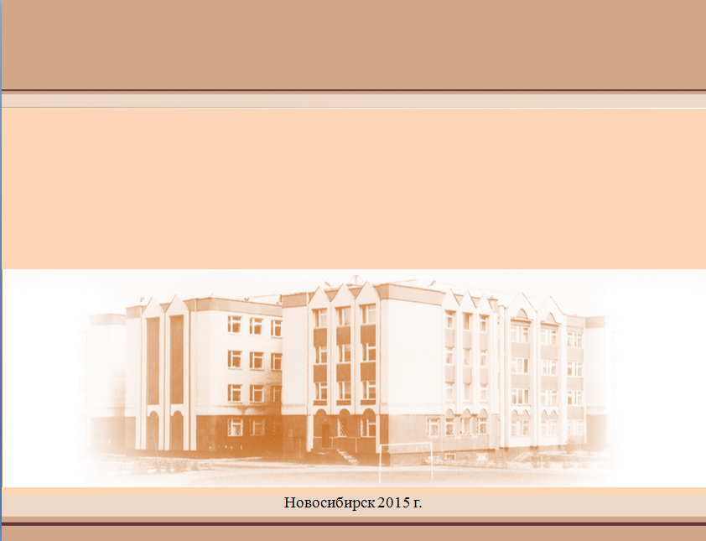

**ОТЧЁТ О РЕЗУЛЬТАТАХ САМООБСЛЕДОВАНИЯ**

**МБОУ «Лицей имени В.В. Карпова» с. Осиново ЗМР РТ**

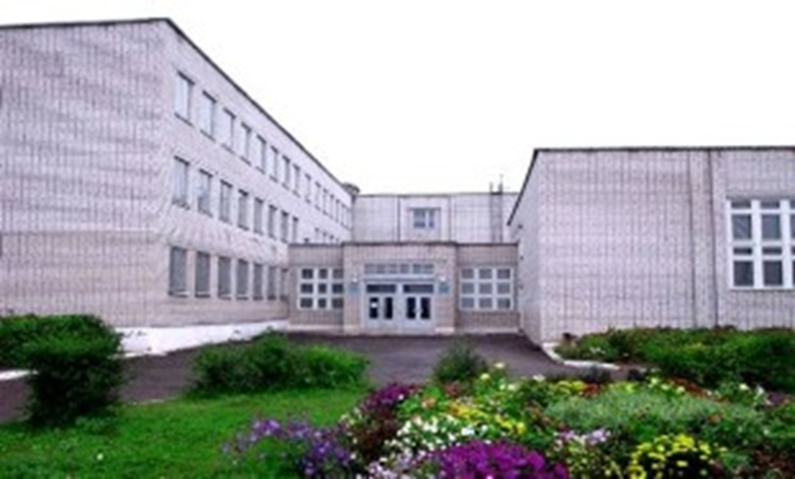

**Содержание**

I. Введение 4

II. Обобщённые результаты самообследования 5

1. Оценка образовательной деятельности 6

*1.1. Образовательные результаты выпускников 9 и 11 классов 6*

*1.2. Кадровое обеспечение образовательного процесса 9*

2. Инфраструктура общеобразовательной организации 10

3. Информационная открытость общеобразовательной организации 11

4. Государственно-общественное управление школой 12

5. Школьный климат 12

6. Безопасность пребывания в школе 13

7. Охрана и укрепление здоровья обучающихся 14

8. Наличие и оценка материально-технического оснащения учебных кабинетов 14

9. Развитие обучающихся через дополнительное образование 15

III. Прогноз дальнейшего пути развития школы 17

1. **Введение**

|  |  |  |
| --- | --- | --- |
| При подготовке отчёта о результатах самообследования МБОУ «Лицей имени В.В. Карпова» с. Осиново ЗМР РТ соблюдались следующие принципы:   1. Структура представленного отчёта о результатах самообследования МБОУ «Лицей им. В.В. Карпова» с. , подходы к анализу результатов соответствуют Методическим рекомендациям по подготовке отчета о результатах самообследования образовательной организации (письмо Минобрнауки Новосибирской области от 30.05.2014 № 2756-03/25. 2. Источник информации: электронный сервис для сбора информации о показателях деятельности общеобразовательных организаций, подлежащих самообследованию, разработанный Государственным казённым учреждением Новосибирской области «Новосибирский институт мониторинга и развития образования». 3. В ходе подготовки отчёта определены «укрупненные» направления анализа. 4. В процессе самообследования проведена оценка:  * образовательной деятельности, в том числе кадрового обеспечения; * инфраструктуры; * информационной открытости школы; * наличия и работы органов государственно-общественного управления; * удовлетворённости родителей сторонами образовательного процесса; * системы мероприятий по охране и укреплению здоровья обучающихся; * материально-технического оснащения учебных кабинетов; * наличия и доступности различных форм дополнительного образования   Проведен анализ показателей деятельности лицея, утверждённых приказом Минобрнауки Российской Федерации от 10.12.2013 г. № 1324 «Об утверждении показателей деятельности образовательной организации, подлежащей самообследованию», приказом Минобрнауки Новосибирской области от 15.04.2014 года |  | № 920 «О сборе информации о показателях деятельности общеобразовательных организаций, расположенных на территории Новосибирской области».  Отчёт адресован учредителю ОО, руководителям и специалистам органов управления образованием, а также родителям обучающихся и представителям заинтересованной общественности. |

1. **Обобщённые результаты самообследования**

**Направления анализа**

**1. Образовательная деятельность**

Распределение обучающихся по программам общего образования. Образовательные результаты обучающихся, в том числе результаты по предметам, изучаемым на профильном/ углубленном уровне. Кадровое обеспечение образовательного процесса

**2. Инфраструктура**

Оснащенность компьютерами и возможность пользоваться интернетом. Материально-техническое и библиотечно-информационное обеспечение

**3. Информационная открытость**

Наличие работающего, обновляемого сайта школы, наличие гиперссылок на тексты локальных нормативных документов

**4. Государственно - общественное управление**

Наличие на сайте информации об органах государственно-общественного управления (положение, контакты)

**5. Школьный климат**

Удовлетворённость родителей обучающихся сторонами образовательного процесса

**6. Безопасность пребывания в школе**

Охрана и наблюдение за порядком на территории школы, обеспечение безопасности в учебном процессе. Доля учащихся, стоящих в инспекции по делам несовершеннолетних и на внутришкольном учёте

**7. Охрана и укрепление здоровья**

Система мероприятий по охране и укреплению здоровья обучающихся

Оценка материально-технического оснащения учебных кабинетов

**8. Наличие и оценка состояния специальных кабинетов**

**5. Результаты государственной (итоговой) аттестации**

Наличие и доступность различных форм дополнительного образования в школе. Общий охват обучающихся дополнительным образованием. Активность участия и результаты участия школьников в фестивалях, смотрах, конкурсах

**9. Развитие обучающихся через дополнительное образование**

1. **Оценка образовательной деятельности**

**Распределение обучающихся по программам общего образования в 2013-2016 гг.**

|  |  |  |  |  |  |  |
| --- | --- | --- | --- | --- | --- | --- |
| ***Образовательная программа*** | ***Количество классов/ обучающихся*** | | | ***Доля учащихся, %***  *Количество обучающихся в начальном, основном и среднем звене увеличивается каждый год из-за строительства ЖК «Радужный».* | | |
| ***2013/2014*** | ***2014/2015*** | ***2015/2016*** | ***2013/2014*** | ***2014/2015*** | ***2015/2016*** |
| начального общего образования | 18/391 | 21/467 | 24/570 | 46 | 48 | 51 |
| основного общего образования | 18/400 | 23/460 | 25/503 | 47 | 47 | 45 |
| среднего общего образования | 4/40 | 3/37 | 3/46 | 5 | 4 | 4 |
| **Всего** | **40/845** | **47/964** | **52/1119** | **100** | **100** | **100** |

* 1. **Образовательные результаты**

Образовательные результаты выпускников школы в отчете в основном характеризуются результатами государственной итоговой аттестации и показателями результативности участия в олимпиадах, смотрах, конкурсах.

**Образовательные результаты выпускников 9 классов в 2013-2016 гг.**

В 2015-2016 учебном году в лицее из 95 обучающихся 9-х классов к итоговой аттестации по решению педагогического совета были допущены 92. Выпускники успешно прошли процедуру ОГЭ и ГВЭ по двум обязательным предметам: математика, русский язык, по двум обязательным предметам по выбору и единого республиканского тестирования по татарскому языку. Качество по математике повысилось на 25% (2015 год – 57%, 2016 год – 825), по русскому языку на 10% (2015 год – 72%, 2016 год – 82%). Качество прохождения единого республиканского тестирования в сравнении с прошлым годом понизилось на 4%.

Вывод: продолжить систему подготовки к ОГЭ по математике, русскому языку и предметам по выбору, усилить подготовку по татарскому языку, возобновить работу с молодыми специалистами, впервые работающими в выпускных классах, продолжить тематические проверки в рамках ВШК и работу с родителями.

|  |  |  |  |  |  |  |  |  |  |  |  |  |  |  |  |  |  |  |  |  |  |  |  |  |  |  |  |  |  |
| --- | --- | --- | --- | --- | --- | --- | --- | --- | --- | --- | --- | --- | --- | --- | --- | --- | --- | --- | --- | --- | --- | --- | --- | --- | --- | --- | --- | --- | --- |
|  | |  |  |  |  | | --- | --- | --- | --- | | *Показатель* | *2013/2014* | *2014/2015* | *2015/2016* | | Средний балл ОГЭ по русскому языку | 4,3 | 4,15 | 4,3 | | Средний балл ОГЭ по математике | 4,2 | 3,9 | 3,9 | | Доля участников ОГЭ, сдавших экзамен по русскому языку, % | 100% | 100% | 100 | | Доля участников ОГЭ, сдавших экзамен по математике, % | 100% | 100% | 100 | | Доля выпускников 9 классов, получивших аттестаты, % | 100 | 100 | 100 | | Доля выпускников 9 классов, получивших аттестаты с отличием, % | 4% | 2% | 2% | |

**Образовательные результаты выпускников 11 классов в 2013-2016гг.**

|  |  |  |  |  |  |  |  |  |  |  |  |  |  |  |  |  |  |  |  |  |  |
| --- | --- | --- | --- | --- | --- | --- | --- | --- | --- | --- | --- | --- | --- | --- | --- | --- | --- | --- | --- | --- | --- |
| |  |  |  |  | | --- | --- | --- | --- | | ***Показатель*** | ***2013/2014*** | ***2014/2015*** | ***2015/2016*** | | Доля участников ЕГЭ, сдавших экзамен по русскому языку, % | 100% | 100% | 100% | | Доля участников ЕГЭ, сдавших экзамен по математике, % | 100% | 93% | 85% | | Доля выпускников ОО, получивших аттестаты, % | 100% | 100% | 100% | | Доля выпускников ОО, получивших аттестаты с отличием, % | 13% | 7% | 5% | | *С 2014-2015 уч. года в ЕГЭ по математике были введены изменения. Теперь обучающиеся имеют право выбора уровня сдачи: профильный и базовый. В связи с этим изменился процент обучающихся, который сдаёт математику на профильном уровне.* |

**Средние баллы ЕГЭ по обязательным предметам в 2016-2017 гг.**

*В 2016 учебном году к Единому Государственному Экзамену были допущены все 20 выпускников. Подготовка к ЕГЭ осуществлялась на основании нормативных документов, регламентирующих проведение единого государственного экзамена (письма, приказы МО РФ и МО РТ) и в соответствии с планом лицея по подготовке к ГИА.*

*За последние два года наблюдается значительный спад результативности по математике. Это объясняется тем, что значительно усложнилось содержание профильного уровня ЕГЭ, с тем, что почти все обущающиеся выбирали для сдачи ЕГЭ по математике два уровня: базовый и профильный, а это две совершенно разные подготовки. Таким образом, на выпускниках была огромная умственная и психологическая нагрузка, которая сказалась во время экзаменов. Самый высокий балл по математике 72, более 80-ти баллов не набрал никто. По итогам Единого Государственного Экзамена аттестаты получили все 20 обучающихся.*

|  |  |  |  |  |  |  |  |  |  |  |  |  |  |  |  |  |  |  |  |  |  |  |  |  |  |  |  |  |  |  |  |  |  |  |  |  |  |  |  |  |
| --- | --- | --- | --- | --- | --- | --- | --- | --- | --- | --- | --- | --- | --- | --- | --- | --- | --- | --- | --- | --- | --- | --- | --- | --- | --- | --- | --- | --- | --- | --- | --- | --- | --- | --- | --- | --- | --- | --- | --- | --- |
| |  |  |  |  |  |  |  |  |  |  | | --- | --- | --- | --- | --- | --- | --- | --- | --- | --- | | ***Предмет*** | ***2013/2014*** | | | ***2014/2015*** | | | ***2015/2016*** | | | | ***Средний балл по лицею*** | ***Средний балл по ЗМР РТ*** | ***Отклонение от среднего балла ЕГЭ по ЗМР РТ*** | ***Средний балл по лицею*** | ***Средний балл по ЗМР РТ*** | ***Отклонение от среднего балла ЕГЭ по ЗМР РТ*** | ***Средний балл по лицею*** | ***Средний балл по ЗМР РТ*** | ***Отклонение от среднего балла ЕГЭ по ЗМР РТ*** | | Русский язык | 66 | 65,68 | **+0,3** | 65,5 | 68,76 | **-3,3** | 70,45 | 73,05 | **-2,6** | | Математика | 47,9 | 49,83 | **-1,9** | 44,7 | 52,51 | **-7,8** | 42,41 | 52,08 | **-9,7** | |  |

**Результаты по предметам, изучаемым на профильном уровне в 2015-2016 уч. году**

|  |  |  |  |  |  |  |  |  |  |  |  |  |  |  |  |  |  |  |  |  |  |  |  |  |  |  |  |  |  |  |  |  |  |  |  |  |  |  |  |  |  |  |  |  |  |  |  |  |  |
| --- | --- | --- | --- | --- | --- | --- | --- | --- | --- | --- | --- | --- | --- | --- | --- | --- | --- | --- | --- | --- | --- | --- | --- | --- | --- | --- | --- | --- | --- | --- | --- | --- | --- | --- | --- | --- | --- | --- | --- | --- | --- | --- | --- | --- | --- | --- | --- | --- | --- |
| **Социально-экономический профиль**   |  |  |  |  |  |  |  |  | | --- | --- | --- | --- | --- | --- | --- | --- | | Обществознание | | | | Математика | | | | | Кол-во изучавших | Кол-во  сдававших | Доля сдававших, % | Средний балл | Кол-во изучавших | Кол-во  сдававших | Доля сдававших, % | Средний балл | | 10 | 9 | 90 | 51,22 | 10 | 9 | 90 | 38,56 |   **Химико-биологический профиль**   |  |  |  |  |  |  |  |  | | --- | --- | --- | --- | --- | --- | --- | --- | | Химия | | | | Биология | | | | | Кол-во изучавших | Кол-во  сдававших | Доля сдававших, % | Средний балл | Кол-во изучавших | Кол-во  сдававших | Доля сдававших, % | Средний балл | | 10 | 5 | 50 | 43 | 10 | 5 | 50 | 43,8 | | *В 2015-2016 году в лицее выпускались два профильных класса: химико-биологический и социально-экономический. Обучающиеся подтвердили выбор профиля с выбором предметов для сдачи ЕГЭ. Результаты оказались средними и ниже средних, наблюдается спад в сравнении с предыдущими годами.*  *Вывод: учителям-предметникам усилить работу по подготовке к ЕГЭ, строго контролировать посещение обучающимися дополнительных занятий по подготовке к ЕГЭ.* |

**Активность и результативность участия в олимпиадах, смотрах, конкурсах**

|  |  |  |  |  |  |  |  |  |  |  |  |  |  |
| --- | --- | --- | --- | --- | --- | --- | --- | --- | --- | --- | --- | --- | --- |
| *В 2015-2016 уч. году повысилась активность обучающихся в различных олимпиадах, смотрах, конкурсах (муниципальный, республиканский, федеральный и международный уровень). Иванова Регина, ученица 10а класса, вошла в список победителей конкурса природоохранных, эколого-просветительских и творческих проектов среди школьников Российской Федерации. Была награждена путёвкой в Международный центр «Артек». 27 мая на Ученическом Олимпе состоялось чествование 120-ти обучающихся, ставших призёрами и победителями конкурсов, олимпиад, конференций и соревнований.*  *Выводы: учителям-предметникам усовершенствовать работу с одарёнными детьми, усилить подготовку к Всероссийской олимпиаде школьников, принимать активное участие в различных конкурсах и конференциях.*      *авнить результаты внешних оценок с результатами внутришкольного оценивания.*   |  |  |  |  | | --- | --- | --- | --- | | ***Показатель*** | ***2013/2014*** | ***2014/2015*** | ***2015/2016*** | | Доля обучающихся, принявших участие в олимпиадах, смотрах, конкурсах | 29,1% | 27,4% | 30,9% | | Доля победителей и призёров олимпиад, смотров, конкурсов, % | 10,2% | 8,9% | 11% | |  |

* 1. **Кадровое обеспечение образовательного процесса**

*За последние три года общая численность педагогических работников увеличилась на 13% (80 человек в 2013-2014 учебном году, 99 человек в 2014-2015 учебном году, 104 человека в 2015-2016 учебном году). Численность педагогических работников изменилась в связи с уходом педагогических работников не пенсию, а также в связи с увеличением количества обучающихся и количеством класс-комплектов. За последние три года 54% педагогов прошли курсы повышения квалификации, в том числе по ФГОС*

|  |  |
| --- | --- |
| **Квалификационная структура кадрового корпуса** | **Возрастной состав кадрового корпуса** |
| *В период с 2013года по 2015 год 8 педагогов получили высшую квалификационную категорию, 26 педагогов получили первую квалификационную категорию, 12 педагогов аттестованы на соответствие занимаемой должности. В 2016 году 8 педагогов планируют пройти аттестацию на высшую и первую квалификационную категорию.7 педагогов – на соответствие занимаемой должности* | *Меры поддержки, направленные на привлечение и закрепление молодых педагогов: оказание методической и консультативной помощи, работает «Школа молодого педагога», а также с каждым молодым педагогом работает наставник.* |

*Можно отметить, что в лицее сохраняется стабильный педагогический коллектив. В лицее проводится систематическая работа по повышению квалификации педагогов. Динамика профессионального роста отслеживается через процедуру аттестации педагогов и и их переподготовку и повышение квалификации.*

1. **Инфраструктура общеобразовательной организации**

|  |  |  |  |  |  |  |  |  |  |  |  |  |  |  |  |
| --- | --- | --- | --- | --- | --- | --- | --- | --- | --- | --- | --- | --- | --- | --- | --- |
| **Оснащенность компьютерами и возможность пользоваться интернетом в 2013-2016 гг.**   |  |  |  |  | | --- | --- | --- | --- | | ***Показатель*** | ***Значение показателя*** | | | | ***2013/2014*** | ***2014/2015*** | ***2015/2016*** | | Количество персональных компьютеров в расчёте на одного обучающегося, чел. | 0,06 | 0,09 | 0,06 | | Доля обучающихся, которым обеспечена возможность пользоваться широкополосным интернетом (со скоростью 2Мб/с), % | 52 | 61 | 75 | |

*В школе для приведения базовой инфраструктуры в соответствие*

*современным требованиям проведен косметический ремонт школьных*

*кабинетов, коридоров.*

*С целью соблюдения нормативных требований Сан и Пин, закуплена регулируемая мебель для классных кабинетов, которая установлена в кабинетах начальной школы, кабинетах русского языка и литературы, приобретены светильники над досками для всех кабинетов. Полностью заменена мебель в кабинетах химии и физики, из МО и Н РТ получены 13 новых моноблоков.*

*Для улучшения качества работы столовой из МО и Н РТ получен холодильник и котел.*

*На средства бюджета приобретены еще 2 интерактивные доски, 5 проекторов и 21 крепление для проекторов. 2 факса, 4 принтера, 2 музыкальных центра, 6 стендов, 2 ноутбука. Цифровые фотоаппараты.* *По президентской программе была установлена универсальная площадка.*

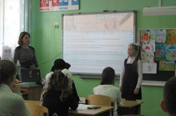





*Обучающиеся обеспечены стационарными и переносными персональными*

*компьютерами, по мере необходимости используют их в учебном процессе.*

*В лицее оборудованы 2 кабинета информатики на 26 рабочих мест.*

*62 персональных компьютеров, 79 ноутбуков (60 получены в рамках программы «ноутбук учителю), мобильный класс (30 ноутбуков). Общее количество ЭВМ – 171 ( списанных - 12). Локальная сеть, Wi Fi*

*21 интерактивных досок*

*25 мультимедийных проекторов*

*Пульты для голосования и тестирования (25 штук)*

*Библиотека оснащена 2 автоматизированными рабочими местами библиотекаря с помощью программы «1С. Хронограф. Школьная библиотека» с выходом в интернет. Существует медиатека электронных ресурсов, часть из которых созданы учителями школы. В библиотеке имеются современные энциклопедии по различным направлениям.*

*Лицей имеет достаточный объём* ***(98% Федеральный, 99% региональный)*** *учебной, учебно-методической, художественной литературы для учебно-воспитательного процесса. Ежегодно библиотечный фонд лицея пополняется новой литературой.*

*Фонд художественной литературы составляет - 5538 экземпляров*

*Учебно-методической литературы – 312 экземпляров*

*Справочной литературы - 239 экземпляров*

*Фонд учебников – 14310 экземпляров*

*Вывод: обучающиеся используют перечисленные возможности для подготовки к учебным занятиям.*

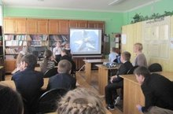

1. **Информационная открытость общеобразовательной организации**

|  |  |  |  |  |  |  |  |  |  |  |  |  |  |  |  |  |
| --- | --- | --- | --- | --- | --- | --- | --- | --- | --- | --- | --- | --- | --- | --- | --- | --- |
| |  |  |  |  | | --- | --- | --- | --- | | ***Показатель*** | ***Значение показателя*** | | | | ***2013/2014*** | ***2014/2015*** | ***2015/2016*** | | Наличие работающего, обновляемого не реже одного раза в 2 недели сайта МБОУ «Лицей им.В.В.Карпова»,  оценка по четырехбальной шкале | 3 | 4 | 4 | | Наличие гиперссылок на тексты локальных нормативных актов,  % от общего количества документов | 80 | 88 | 99 | | *Материалы, документы и способы их размещения на*  *сайте школы ориентированы в первую очередь на родителей, занятых поиском нужной информации или ответов на интересующие вопросы, а также на профессиональное сообщество.*  *Вывод: информация размещенная на сайте МБОУ «Лицей им.В.В.Карпова» в полной мере отвечает родителям*  *на интересующие их вопросы.* |

**Гиперссылки на тексты локальных нормативных актов**

|  |  |
| --- | --- |
| ***Название*** | ***Гиперссылка*** |
| Устав общеобразовательной организации | [Устав лицея](http://karpov-school.3dn.ru/papka_2/ustav_mbou_licej_karpova.pdf) |
| Web-страница, содержащая информацию о методических службах и иных документах, разработанных учреждением для обеспечения образовательного процесса | <https://edu.tatar.ru/z_dol/osinovo/lic/page3044243.htm> |
| Локальный нормативный акт, регламентирующий правила приема обучающихся | [Правила приема учащихся в 10 класс](http://karpov-school.3dn.ru/papka_2/polozhenie_o_porjadke_prijoma_v_10-e_profilnye_kla.pdf) |
| Локальный нормативный акт, регламентирующий режим учебных занятий | <http://karpov-school.3dn.ru/papka_2/uchebnyj_plan_15-16_licej_karpova.docx> |
| Локальный нормативный акт, регламентирующий порядок текущего контроля, успеваемости и промежуточной аттестации обучающихся | <http://karpov-school.3dn.ru/papka_2/polozhenie_o_promezh.attestacii.rtf> |
|  |  |

1. **Государственно-общественное управление школой**

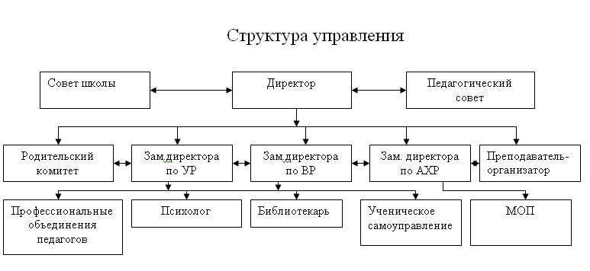

|  |  |
| --- | --- |
| W:\Смирнова С.В\человечки\белые-красные\9.JPG |  |

1. **Школьный климат**

Роль образования на современном этапе развития России определяется задачами ее перехода к демократическому и правовому государству.

Для этого необходимо:

* - Обеспечить государственные гарантии доступности и равных возможностей получения полноценного образования для всех граждан;
* - Достичь нового, современного качества общего образования;
* - Добиться повышения социального статуса и профессионализма работников образования;

Важное место в решении этих задач имеет определение степени удовлетворенности обучающихся, их родителей, педагогических работников качеством условий для осуществления образовательного процесса. На основе анализа удовлетворенности участников образовательного процесса можно сделать вывод об эффективности функционирования образовательного учреждения.

В ходе проведения измерения удовлетворенности образовательного процесса различными его сторонами исследованию подлежат мнения обучающихся, родителей (законного представителя), педагогов школы  относительно четырех основных сторон педагогического процесса – деятельностной, организационной, социально – психологической и административной.

Работа по измерению удовлетворенности участников образовательного процесса различными его сторонами проводится администрацией школы, социальным педагогом.

1. **Безопасность пребывания в школе**

**СИСТЕМА БЕЗОПАСНОСТИ ВКЛЮЧАЕТ В СЕБЯ МЕРЫ ПО ОБЕСПЕЧЕНИЮ:**

* - противодействия терроризму во всех его проявлениях; - пожарной безопасности (имеются АПС, планы эвакуации, первичные средства пожаротушения, оборудован противопожарный пост); - электробезопасности; - санитарно-эпидемиологического благополучия; - эффективной гражданской обороны;
* - комфортного пребывания участников образовательного процесса в учреждении;
* - охраны труда и безопасной организации образовательного и производственных процессов.

*Условия, созданные для обеспечения безопасности образовательного процесса: автоматическая система оповещения пожаротушения, система видеонаблюдения за порядком на территории школы, наличие оборудования и условий обеспечения безопасности на уроке химии, физической культуры, труда .*

|  |  |  |  |  |  |  |  |  |  |  |  |  |  |  |  |  |
| --- | --- | --- | --- | --- | --- | --- | --- | --- | --- | --- | --- | --- | --- | --- | --- | --- |
| В целях предупреждения безнадзорности и правонарушений учащихся в образовательной организации организуется внутришкольный учет школьников и семей, находящихся в социально опасном положении. Постановка на внутришкольный учет носит профилактический характер и является основанием для организации индивидуальной профилактической работы.    Вопросы профилактики правонарушений систематически рассматриваются на педсоветах, совещаниях, заседаниях МО классных руководителей, Совете по профилактике правонарушений и безнадзорности, родительских собраниях.    Социальный педагог, педагог-психолог, классные руководители и администрация школы осуществляют индивидуальную работу с детьми и родителями, посещают социально неблагополучные семьи и семьи группы риска, организуют встречи учащихся с сотрудниками правоохранительных органов, проводят тематические классные часы и беседы, осуществляют работу с подростками, состоящими на учете в КДН, ПДН, внутришкольном учете.  C:\Users\ORG\Desktop\556677.jpg | **Доля обучающихся, стоящих на учёте, %**   |  |  |  |  | | --- | --- | --- | --- | |  | ***Значение показателя*** | | | | ***2013/2014*** | ***2014/2015*** | ***2015/2016*** | | в инспекции по делам несовершеннолетних, % | 2,50 | 2,57 | 0.36 | | на внутришкольном учёте | 0,30 | 0,48 | 1.63 |   https://edu.tatar.ru/upload/news/1039860.jpg |

1. **Охрана и укрепление здоровья обучающихся**

|  |  |
| --- | --- |
| C:\Users\Лилия\Pictures\786501.jpg  *C:\Users\Лилия\Pictures\990401.jpg* | Сохранение и укрепление здоровья учащихся - первостепенная задача образовательных учреждений.  Состояние здоровья детей, их образование и воспитание неразрывно связаны друг с другом. Поэтому сегодня перед системой образования поставлена задача по сохранению здоровья детей и молодежи, формированию у них навыков здорового образа жизни, мотивации быть здоровыми, воспитанию общей культуры здоровья, созданию условий общей здоровье сберегающей среды, внедрению в учебный процесс эффективных здоровье сберегающих технологий.  *Условия, созданные для охраны и укрепление здоровья обучающихся, в том числе:*   * *оборудованная территория для занятий лёгкой атлетикой;* * *оборудованное футбольное поле с беговыми дорожками, яма для прыжков в длину, универсальная спортивная площадка для спортивных игр* * *обеспеченность сбалансированным горячим питанием;* * *действующая система мероприятий по охране здоровья.* |
|  |  |

1. **Наличие и оценка материально-технического оснащения учебных кабинетов**

*Состояние специальных кабинетов и их оснащенность необходимым оборудованием в соответствии с ФГОС требует доработки.*

***Необходимость в проведении ремонта.***

*1.Требуется капитальный ремонт инженерных сетей, отопительной и водяной системы.*

*2.Требуется замена электропроводки.*

*3.Необходима замена окон, т.к. имеющиеся окна устарели и не держат тепло, создают опасность для жизни детей.*

*В связи с перегруженностью лицея, нет специально оборудованных помещений для занятия хореографией, различных секций и клубов.*

*1.Замена мебели в столовой.*

*2.Замена посудомоечной машины.*

*4.Замена электропроводки.*

*5.Ремонт вентиляции или установка автономной вентиляции.*

*6.Ремонт или замена пожарного гидранта.*

*7.Замена регистров по отопительной системе.*

*8.Замена окон по всей школе или частично в холодных кабинетах и спортивных залах, в лицее и спорт.зале срочно заменить светильники*

*9.Модернизация спортивной площадки.*

*10.Создать площадку для ПДД.*

|  |
| --- |
|  |

1. **Развитие обучающихся через дополнительное образование**

Указывается охват обучающихся в кружках, секциях и клубах, действующих на базе школы варьируется по уровням обучения, его значения выше в 1-4 и 5-9 классах.

**Охват обучающихся различными формами дополнительного образования, %**

*Формулируется вывод о том, какие формы дополнительного образования (и какой направленности) наиболее развиты в школе.*

|  |  |  |  |  |
| --- | --- | --- | --- | --- |
| ***Форма дополнительного образования*** | ***Итого*** | ***в т.ч. по уровням обучения*** | | |
| ***начальная*** | ***основная*** | ***средняя*** |
| Кружки | 18,6 | 7,2 | 10,0 | 1,4 |
| Секции | 11,5 | 7,2 | 4,3 | 0,0 |
| Клубы | 5,8 | 0,0 | 3,1 | 2,7 |

*Формулируется вывод об активности и результативности участия обучающихся в фестивалях, смотрах, конкурсах.*

|  |  |  |  |  |  |  |  |  |  |  |  |  |  |  |  |  |  |  |  |  |
| --- | --- | --- | --- | --- | --- | --- | --- | --- | --- | --- | --- | --- | --- | --- | --- | --- | --- | --- | --- | --- |
|  | **Участие обучающихся в фестивалях, смотрах, конкурсах, %**   |  |  |  |  |  | | --- | --- | --- | --- | --- | | ***Показатель*** | ***Уровень проведения*** | | | | | ***муниципальный*** | ***региональный*** | ***федеральный*** | ***международный*** | | Участники | 36,2 | 21,5 | 2,9 | 0,0 | | Победители и призёры | 19,1 | 6,7 | 2,6 | 0,0 | |

*Перечисляются организации дополнительного образования, с которыми у школы заключены договоры о сотрудничестве.*

*На усмотрение ОО в отчет может быть добавлен раздел «Воспитание и социализация обучающихся».*

**Перечень достижений, значимых для ОО в 2015-2016 учебном году**

|  |  |  |  |
| --- | --- | --- | --- |
| ***N п/п*** | ***Уровень мероприятия (конкурса)*** | ***Название*** | ***Результат*** |
| 1 | Муниципальный | Смотр песни и строя «Статен в строю, силен в бою» | призер |
| 2 | Республиканский | Юниор лига КВН | призер |
| 3 | Зональный | Многонациональный фестиваль | призер |
| 4 | Зональный | Зональный этап фестиваля Созвездие Йолдызлык | победитель |
| 5 | Республиканский | Фестиваль многонациональных и этнокультурных школ | призер |
| 6 | Республиканский | Город под защитой детства | призер |
| 7 | Республиканский | Крылья Пегаса | победитель |
| 8 | Международный | 1 международный экологический конкурс детского творчества «ЭКО 2016.Моя Планета» | призер |
| 9 | Республиканский | VI Республиканский конкурс исследовательских, проектных и творческих работ «Я выбираю село» | призер |
| 10 | Российский | Конкурс природоохранных, эколого-просветительских и творческих проектов среди школьников Российской федерации | победитель |
| 11 | Республиканский | XХI Республиканская научно-практическая экологическая конференция школьников им. А.П. Мариновича | призер |
| 12 | Республиканский | Научный чемпионат для школьников «Естественно, наука» | призер |
| 13 | Межрегиональный | Межрегиональная олимпиада КФУ по английскому языку | призер |
| 14 | Муниципальный | Игра-путешествие «Литературная карта России. По следам М.Е.Салтыкова-Щедрина и героев его произведений | победитель |
| 15 | Республиканский | Онегинские чтения | победитель |
| 16 | Муниципальный | Первенство ЗМР РТ по технике лыжного туризма | победитель |
| 17 | Муниципальный | Слет туристов «Золотая тропа» | победитель |
| 18 | Муниципальный | Олимпиада по литературе | призер |
| 19 | Республиканский | Соревнования по волейболу | победитель |
| 20 | Республиканский | Всероссийский конкурс «Лучший урок письма» | победитель |
| 21 | Всероссийский | Всероссийская НПК «Магдиевские чтения» | призер |
| 22 | Республиканский | Конкурс чтецов к 130 летию Габдуллы Тукая «Тукай замандашлары» | призер |
| 23 | Муниципальный | Олимпиада по татарскому языку | призер |
| 24 | Республиканский | Олимпиада по технологии | участие |
| 25 | Республиканский | III Школьные чтения « Человек и космос» | призер |
| 26 | Международный | 1 международный экологический конкурс детского творчества «ЭКО 2016.Моя Планета» | призер |
|  |  |  |  |

*Какие еще достижения обучающихся значимы с точки зрения самой школы? Описываются такие достижения на основе данных ОО.*

******III. Прогноз дальнейшего пути развития школы**

|  |  |  |  |
| --- | --- | --- | --- |
| ***N п/п*** | ***Направления программы развития школы*** | ***Задачи*** | ***Ожидаемый результат*** |
|  |  |  |  |
|  |  |  |  |
|  |  |  |  |
|  |  |  |  |
|  |  |  |  |
|  |  |  |  |
|  |  |  |  |
|  |  |  |  |

|  |  |
| --- | --- |
|  |  |
|  |  |